КОМИТЕТ  РЕСПУБЛИКИ ТАТАРСТАН  ПО ОХРАНЕ ОБЪЕКТОВ КУЛЬТУРНОГО НАСЛЕДИЯ |  | ТАТАРСТАН РЕСПУБЛИКАСЫНЫӉ МӘДӘНИ МИРАС ОБЪЕКТЛАРЫН САКЛАУ КОМИТЕТЫ

ПРИКАЗ БОЕРЫК
№
г. Казань

Об утверждении границ территории объекта культурного наследия регионального значения «Комплекс доходного дома И.А. Сурина», 1912 г., расположенного по адресу: Республика Татарстан, г. Казань, ул. Горького, д. 26

В соответствии с Федеральным законом от 25 июня 2002 года № 73-ФЗ
«Об объектах культурного наследия (памятниках истории и культуры) народов Российской Федерации», Законом Республики Татарстан от 1 апреля 2005 года № 60-ЗРТ «Об объектах культурного наследия в Республике Татарстан», в целях сохранения и государственной охраны объектов культурного наследия регионального значения и их территорий, как объектов градостроительной деятельности особого регулирования п р и к а з ы в а ю:
1. Утвердить границы территории объекта культурного наследия регионального значения «Комплекс доходного дома И.А. Сурина», 1912 г., расположенного по адресу: Республика Татарстан, г. Казань, ул. Горького, д. 26, согласно приложению к настоящему приказу.
2. Отделу учета объектов культурного наследия и градостроительной деятельности обеспечить внесение сведений о границах территории указанного объекта культурного наследия в Единый государственный реестр недвижимости и единый государственный реестр объектов культурного наследия (памятников истории и культуры) народов Российской Федерации.
3. Контроль за исполнением настоящего приказа оставляю за собой.

Председатель И.Н. Гущин

Приложение к приказу
Комитета Республики Татарстан по охране объектов культурного наследия
от 2025 № ______

Границы территории
объекта культурного наследия регионального значения
«Комплекс доходного дома И.А. Сурина», 1912 г., расположенного по адресу: Республика Татарстан, г. Казань, ул. Горького, д. 26

Карта (схема)
границ территории объекта культурного наследия регионалного значения
«Комплекс доходного дома И.А. Сурина», 1912 г., расположенного по адресу: Республика Татарстан, г. Казань, ул. Горького, д. 26

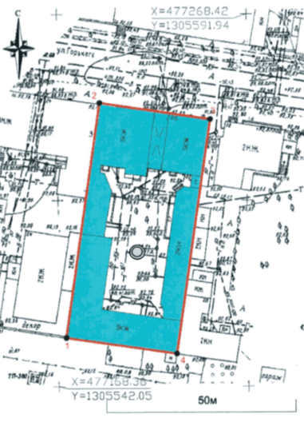
16:50:010618:685

Условные обозначения:
 | - объект культурного наследия
 | - фонтан
 | - границы территории объекта культурного наследия
1 | - обозначение характерной точки границ территории объекта культурного наследия
16:50:010618:685 | - кадастровый номер земельного участка
Картографическое описание
границ территории объекта культурного наследия регионалного значения
«Комплекс доходного дома И.А. Сурина», 1912 г., расположенного по адресу: Республика Татарстан, г. Казань, ул. Горького, д. 26

Граница территории объекта культурного наследия регионального значения «Комплекс доходного дома И.А. Сурина», 1912 г., расположенного по адресу: Республика Татарстан, г. Казань, ул. Горького, д. 26, проходит:

Прохождение границы |  | Описание прохождения границы
от точки | до точки | Описание прохождения границы
1 | 2 | от точки 1 вдоль западного фасада объекта культурного наследия до точки 2;
2 | 3 | от точки 2 вдоль проезжей части ул. Горького до точки 3;
3 | 4 | от точки 3 вдоль восточного фасада объекта культурного наследия до точки 4;
4 | 1 | от точки 4 вдоль южного фасада объекта культурного наследия до точки 1.

Таблица характерных точек
границ территории объекта культурного наследия регионального значения
«Комплекс доходного дома И.А. Сурина», 1912 г., расположенного по адресу: Республика Татарстан, г. Казань, ул. Горького, д. 26

№ | Координаты характерных точек  в местной системе координат (МСК-16)
№ | X | Y
1 | 476183.29 | 1306544.86
2 | 476245.70 | 1306554.48
3 | 476241.23 | 1306583.93
4 | 476178.89 | 1306573.83
1 | 476183.29 | 1306544.86

